iParts.pl prezentuje nowe produkty!
W ofercie dystrybucyjnej iParts.pl pojawiły się nowe auto części! Są to między innymi lampy, elementy karoseryjne i el. układu chłodzenia sygnowane brandem LORO, części samochodowe DENCKERMANN, Filtry UFI i oświetlenie niemieckiej marki NARVA. Oferowane produkty to wysokiej jakości części zamienne stosowane przez kierowców na całym świecie.

Nowe auto części w ofercie iParts.pl to setki aplikacji do samochodów europejskich, azjatyckich i amerykańskich. LORO to marka, której wszystkie części samochodowe są dokładnie testowanie i sprawdzane pod kątem jakości, wytrzymałości i zgodności z wymaganiami technicznymi. DENCKERMANN to z kolei bogata oferta podzespołów o podwyższonej jakości na bardzo dobrych warunkach cenowych. Obie firmy od lat współpracują z wieloma odbiorcami z całego świata, dostarczając kompleksowe rozwiązania z zakresu techniki motoryzacyjnej. W odświeżonej ofercie iParts.pl znajdziecie także filtry UFI, z których dostępnością na polskim rynku bardzo ciężko – przede wszystkim w przypadku samochodów marki Alfa Romeo. Ponadto asortyment został poszerzony także o żarówki NARVA, które charakteryzują się bardzo dobrą trwałością i doskonałym strumieniem światła. Niemiecka marka oferuje o wiele tańszy produkt niż monopoliści Philips i Osram, jakością aspirując do walki o miano lidera oświetlenia samochodowego.

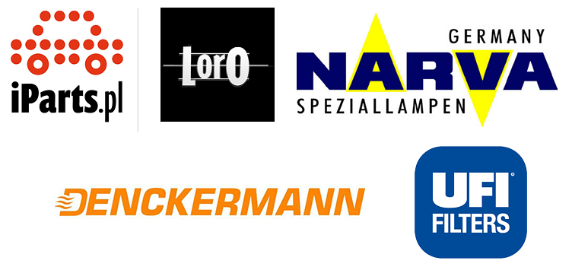
Oferta została przygotowana zarówno dla nowych, jak i obecnych Klientów iParts.pl. Oprócz atrakcyjnych cen rynkowych, Klienci zyskują ogromny wachlarz części zamiennych w jednym miejscu. Chcąc zapewnić użytkownikom możliwość wyboru, stworzyliśmy bogatą ofertę auto części, zapewniających korzystne rozwiązania, które uprzyjemnią codzienne użytkowanie samochodu i będą gwarancją bezpieczeństwa – mówi specjalista sklepu motoryzacyjnego iParts.pl.

Sklep motoryzacyjny iParts.pl to największy i najszybciej rozwijający się w Polsce sklep internetowy z częściami samochodowymi. Według prestiżowych i niezależnych rankingów, iParts.pl to sklep nr 1 z auto częściami - z gwarancją najniższych cen oraz najwyższej jakości obsługi. Zachęcamy do skorzystania z naszej oferty części zamiennych.

